Папка-передвижка:
«Развиваем речь с помощью сказок».

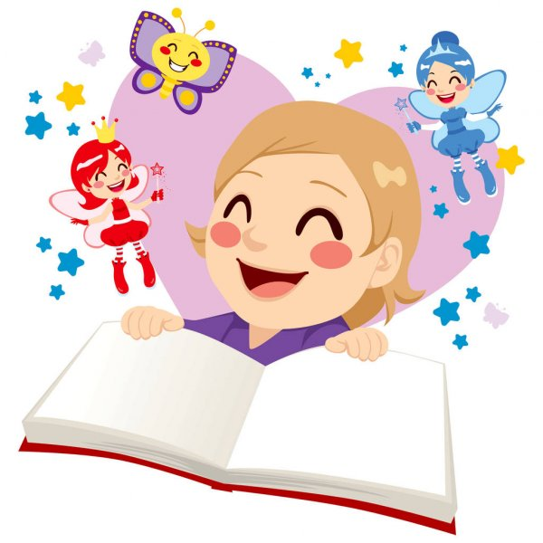
Подготовила: воспитатель средней группы №7
Смирнова Надежда Сергеевна

ГБДОУ №31 Калининского р-на
г. Санкт-Петербурга
2021 г
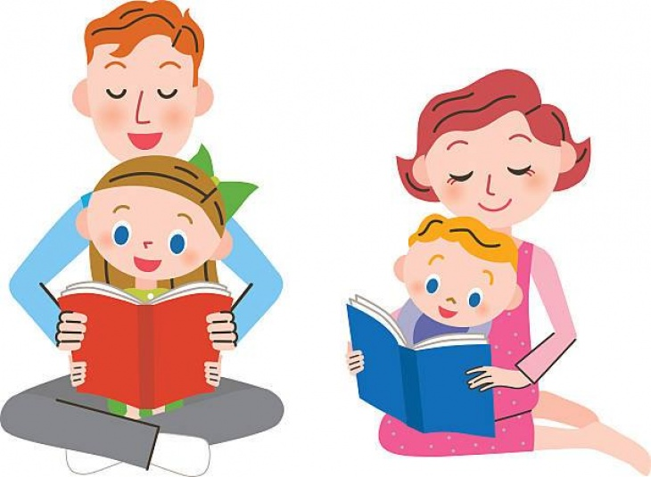
Трудно отрицать роль сказок в воспитании правильной устной речи. Через сказочные образы в сознание детей входит слово с его тончайшими оттенками; оно становится сферой духовной жизни ребенка, средством выражения мыслей и чувств — живой реальностью мышления.
Без сказки, живой, яркой, завладевающей сознанием и чувствами ребенка, невозможно представить детское мышление и детскую речькак определенную ступень развития человеческого мышления и речи.
Если говорить традиционно, то сказки расширяют словарный запас ребенка, помогают правильно строить диалоги, влияют на развитие связной, логичной речи, способствуют формированию эмоциональной, образной, красивой речи.
Какие же методы и приемы использовать при работе со сказками для развития красивой речи у ребенка?
Умение задавать вопросы. По мнению авторитетных отечественных и зарубежных психологов, умение правильно сформулировать вопрос является одним из показателей успешного развития речи дошкольников. Конечно, в течение дня ребенок вам задает массу различных вопросов. Но ему на первых порах гораздо труднее будет поставить шуточный вопрос героям, к примеру, сказки о Курочке Рябе (деду, бабе, курочке или мышке). Этому вам ребенка надо учить. Сначала вы вместе с малышом «задавайте» вопросы сказочным героям, постепенно передавая инициативу в руки ребенка: кому и о чем задать вопрос.
Конструирование слов, словосочетаний и предложений
Формирование основ устной речи требует специального обучения. Для этого вам вместе с ребенком нужно:
• придумывать несколько однокоренных слов (лес — лесок, лесник, лесовик);
• учить рифмовать два слова (кузнец — удалец), а затем постепенно переходить к рифмованной цепочке и двустишиям как предвестникам словотворчества;
• составлять достаточно длинное, распространенное предложение в игре «От каждого — по словечку». Например, «Красная Шапочка» — «Красная Шапочка идет» — «Красная Шапочка идет по дорожке» — «Красная Шапочка идет по зеленой дорожке» и т. д.
Письменное общение. Важно не только научить ребенка устно сочинять, но и показать ему новые возможности, открывающиеся в письменном общении друг с другом. Самые простые виды такого общения — это записки, короткие письма, поздравительные открытки, переписка по электронной почте, SMS-сообщения.
Именно любимые герои сказок, художественных произведений пусть и будут первыми объектами такого общения. Вам вместе с ребенком необходимо решить, кому лучше отправить записку, кому — письмо, а кому — SMS-сообщение. Начинайте сочинять вместе (ребенок говорит, взрослый записывает, затем вместе читают и обсуждают написанное, корректируя и совершенствуя его по содержанию и стилю).
Телеграмма, записка, письмо, SMS-сообщение, скорее всего, по своему эмоциональному настрою будут различными и выражать разные эмоции: восхищение, благодарность, возмущение, гнев. В первую очередь это будет зависеть от того, какому сказочному герою отправляется письменное обращение, во вторую — от эмоционального настроя самого ребенка.
Такими письменными обращениями вы будете формировать не только устную и письменную речь ребенка, но и нравственные начала.
Пословицы и поговорки. В сказках часто встречаются пословицы и поговорки, которые должны помочь детям уяснить идею сказки. Разбирая их вместе с малышом и обсуждая смысл каждой из них, вы, родители, помогаете ребенку запоминать их, учите применять к месту, более четко уяснять внутреннее содержание сказки.
Например, такая поговорка, как «Не все коту Масленица», дает повод к разговору о древнем славянском празднике Масленицы как празднике проводов зимы, встречи весны, с вытеканием блинов, сжиганием чучела Зимы, народными гуляньями, обрядами и пиршествами. Не отсюда ли и радость кота — быть сытым в праздник? Но ведь праздники бывают не каждый день, а значит, не всегда и коту Масленица. Так в процессе разбора содержания и выяснения происхождения гой или иной поговорки у малыша расширяется кругозор, его представление о народных традициях и обрядах.
Вам легко увлечь ребенка игрой, состоящей в придумывании таких ситуаций, для которых бы подходила выбранная пословица, или сказок, к героям которых ее можно применить.
Новое название. Для развития речи детей советуем чаще прибегать к испытанному методу — придумыванию новых названий известных сказок, не искажающих идеи произведения. Давайте рассмотрим это на примере сказки «Теремок». Можно придумать следующие новые названия — «Дружный домик», «Домик для зверей», «Новый домик для зверей», «Как медведь разрушил теремок» и т. д.
Новый персонаж. При работе со сказками в нетрадиционном ключе важное место занимает упражнение по введению в фабулу сказки нового героя или персонажа. Это нужно для поддержания интереса к сказке и для того, чтобы нарушить привычные стереотипы, наконец, для того чтобы повернуть сюжет сказки в новое русло. На решение этих задач направлен метод, который назван условно «Введение частицы "не"» (НЕ репка выросла на грядке, а...; Не Золушка, а...; Не Иван- царевич, а...; НЕ рукавичку потерял дед, а...; НЕ Колобка испекла баба, а...).
Исчезновение.Чтобы внести новизну, усложнить восприятие давно знакомой сказки, создать элемент неожиданности, загадочности, можете использовать следующий прием. Читая ребенку сказку, «проглатывайте» часть слова или пропускайте целые слова (например, глаголы) и предлагайте игровую ситуацию: «Некоторые части слов обиделись и убежали из сказки. Давай попробуем и без них отгадать, какая это сказка». Например: «Жи-бы-де-ба-бы-у-ни-ку-ря-сне-ку-ря» и т. д.
Словотворчество. Для развития «словотворчества» можно использовать следующие приемы при работе со сказками:
• найти ласковые, красивые, сказочные, грустные слова;
• сочинить длинное и в то же время смешное слово (к примеру, о лисе — «длиннохвостая», «пушистохвостая»);
• произнести без гласных звуков какое-либо слово и предложить ребенку узнать его, например слово «принцесса»;
• определить «лишнее» слово. Ребенок должен обобщить и отобрать нужное слово (только домашних животных или только диких). Например: лиса, заяц, избушка, собака, петух (лишнее слово «избушка»).
Последнее задание подчеркивает важность взаимосвязи речевой и умственной деятельности. Ведь любая систематизация по обобщенным признакам формирует логическое мышление.
Интервью. Сказка у ребенка должна и может способствовать умению общаться. Для этого предлагается использовать игру-задание «Интервью». Для большей достоверности ребенок может взять в руки «микрофон» (заменитель — широкий маркер, ручка от скакалки). А кто берет интервью, кто его дает, по какому поводу — зависит от сюжета сказки.
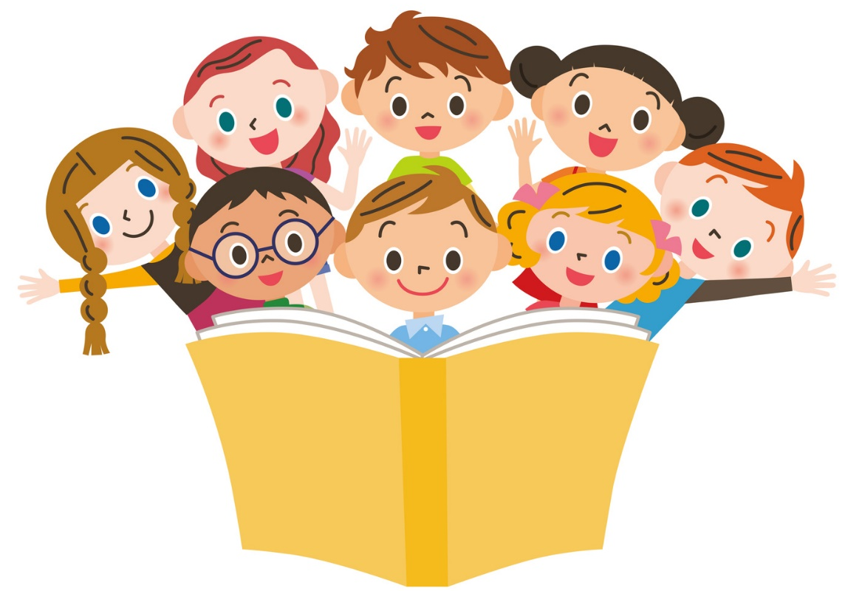

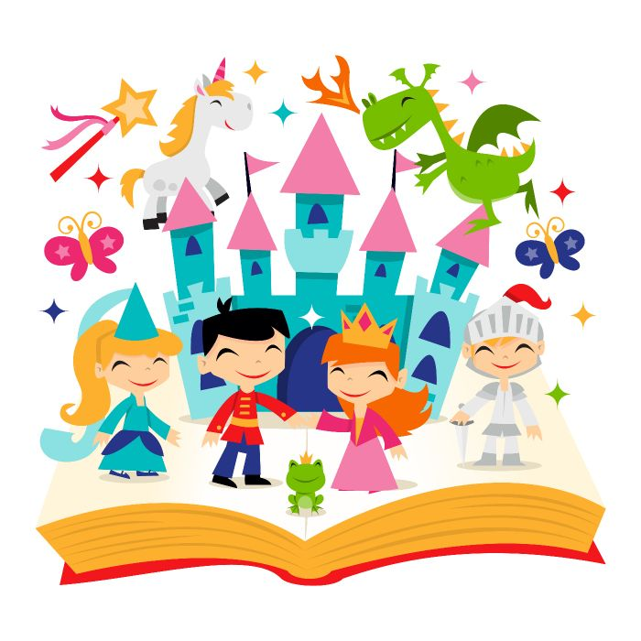
Воспитание сказкой или влияние сказки на развитие ребенка
«Через сказку, фантазию, игру, через неповторимое детское творчество – верная дорога к сердцу ребенка. Сказка, фантазия – это ключик, с помощью которого можно открыть эти истоки, и они забьют животворными ключами» так писал В. Сухомлинский.
Сказка входит в жизнь ребенка с самого раннего возраста, сопровождает на протяжении всего дошкольного детства и остается с ним на всю жизнь. Но самое главное сказки нужны не только для развлечения, но и для развития и обучения ребенка. Именно со сказки начинается его знакомство с миром литературы, с миром человеческих взаимоотношений и со всем окружающим миром в целом. Через сказку малыш получает свои первые представления о добре и зле, дружбе и предательстве, отваге и трусости. Именно сказки в доступной форме объясняют малышу, что такое хорошо и плохо.
Привлекательность сказок в процессе развития личности ребенка можно объяснить следующими достоинствами:
в сказках нет обучения и нравоучений;
главный герой сказки не имеет определенного места действия, а значит, может быть везде;
дети чувствуют себя защищенными, так как всегда добро побеждает зло;
тайна и волшебство сказки расширяют границы возможного и реального.
Любая сказка выполняет в развитии ребенка ряд функций -ознакомительную, коррекционно-развивающую (развивается мышление, воображение, память, внимание ребенка, мелкая моторика и координация движений рук; развивается речь); интеграционную (ребенок включается в социальную среду); логопедическую (развивается фонематический слух, артикуляция моторики). Например, при чтении сказки можно спросить у ребенка: как дует ветерок? (вью-вью). Как дует ветер? (у-у-у). Как дрожат от холода? (в-в-в). Как жужжит шмель? (ж-ж-ж). Как рычит собака? (р-р-р).
С помощью сказки родители смогут развить у ребенка:
- умение слушать;
- умение познавать;
- умение сравнивать, сопоставлять;
- умение мыслить словами;
- связную речь;
- интерес к учебе;
- внимание;
- память;
- воображение;
- эстетические чувства;
- чувство юмора.
Но такой эффект возможен лишь в случае, когда малыш заинтересован и увлечен, поэтому выбирайте сказочные темы, подходящие для определенного возраста.
Детям 3-5 лет наиболее понятны и близки сказки о животных, о взаимодействии людей и животных. В данном возрасте дети идентифицируют себя с животными и могут легко перевоплощаться в них, копируя их манеру поведения. С 5 лет, ребенок начинает идентифицировать себя с человеческими персонажами – принцами, царевнами, богатырями, солдатами и т.д. С 5-6 лет дети предпочитают слушать и читать волшебные сказки.
Читающий или рассказывающий родитель, должен помнить некоторые правила:
При рассказывании стараться использовать слова и жесты, которые вы должны запомнить и повторять при каждом новом пересказе. У детей хорошо развита непроизвольная память, и они часто требуют создать ту же обстановку, что в и первый раз.
Разными интонациями и жестами окрашивайте положительные и отрицательные поступки участников рассказа, сказки.
Рассказывая историю, делайте вид, что сами верите в неё.
Один и тот же герой в разных рассказах и сказках должен иметь одни и те же качества. Так, кот не может быть сегодня храбрецом, а завтра – трусом. Лиса в сказках всегда хитрая.
В сказках и рассказах должен быть смешной персонаж.
Дети обожают победу слабого, но хорошего человека, животного над плохими силачами.
Сказка – это замечательное средство семейного общения и развития ребенка.
Она помогает установить доверительные отношения, развить речь ребенка и его фантазию, познакомить с окружающим миром и научить общаться.
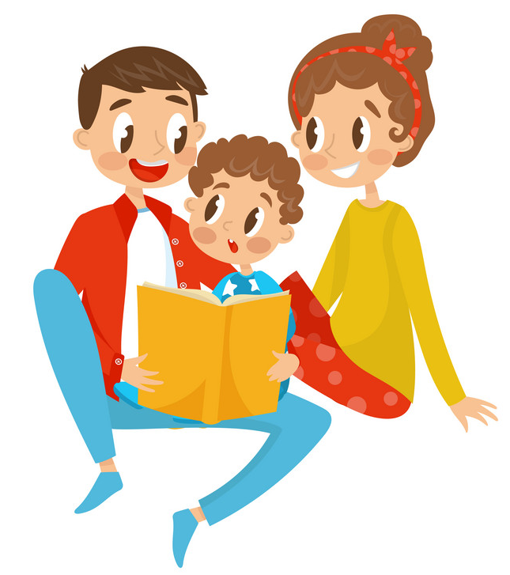
Читайте с детьми как можно больше, а главное поговорите, о чем прочитали!

